Vzdelávacie úlohy z predmetu Odborný výcvik - učebného odboru – obchodná prevádzka – práca pri príprave jedál na 22.týždeň – 24.1.2022 - 28.1.2022

Názov témy:
- Príprava jedál z bravčových vnútorností – Bravčové srdce na cibuľke s horčicou
- Vhodné doplnky k bravčovým vnútornostiam – Paradajkový šalát s cibuľkou
- Baranie mäso – charakteristika – Pečené baranie mäso so slaninou

1. Príprava jedál z bravčových vnútorností – Bravčové srdce na cibuľke s horčicou

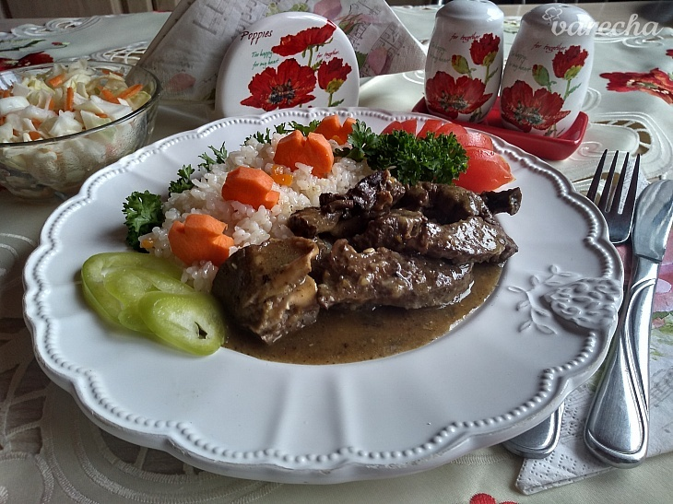

Suroviny
1 ks | srdce bravčové
1 PL | masť bravčová
1 ks menšia | cibuľa
1 strúčik | cesnak
1 PL | horčica kremžská
1 PL | škrob kukuričný
podľa chuti | soľ
štipka | rasca celá
podľa chuti | korenie čierne mleté
4 ks | korenie nové celé
3 ks | borievka celá
2 ks | list bobkový

Postup
- Bravčové srdce umyjeme, osušíme.
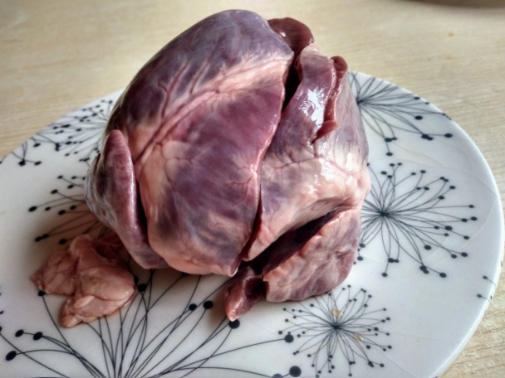

- Prekrojíme ho na polovicu.
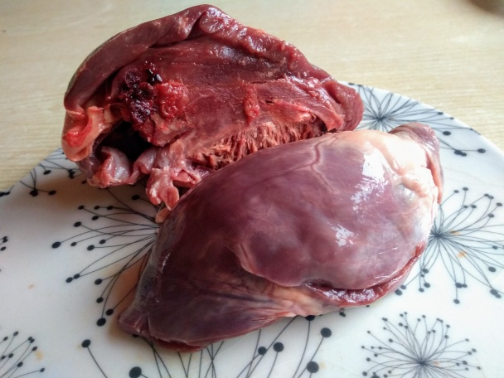
- Pokrájame na plátky. Pripravíme si cibuľu a jeden strúčik cesnaku.
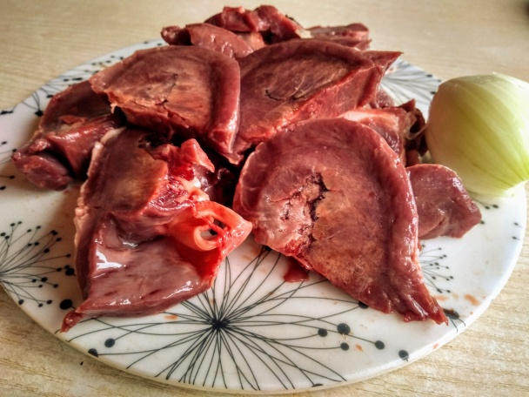

- Pol lyžice masti necháme rozohriať a plátky srdca opečieme a potom som ich vyberieme do misy.
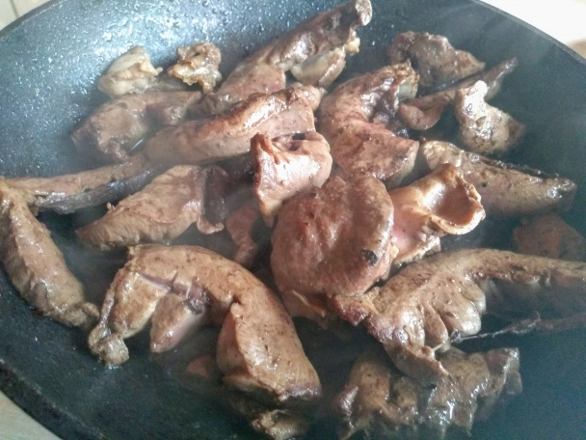

- Do výpeku pridáme ešte pol lyžice masti a nakrájanú cibuľu a cesnak.
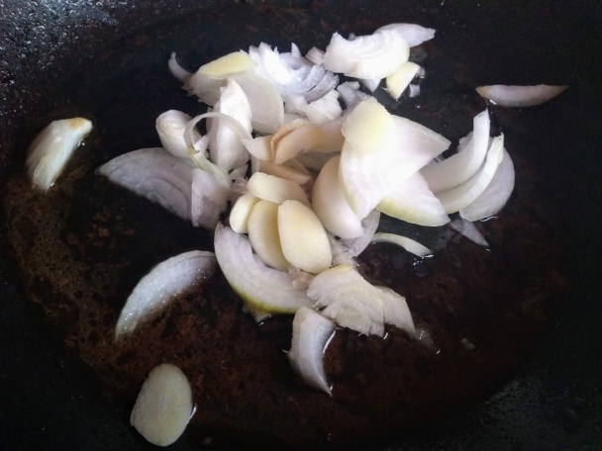

- Všetko opečieme do zlatista a pridáme horčicu.
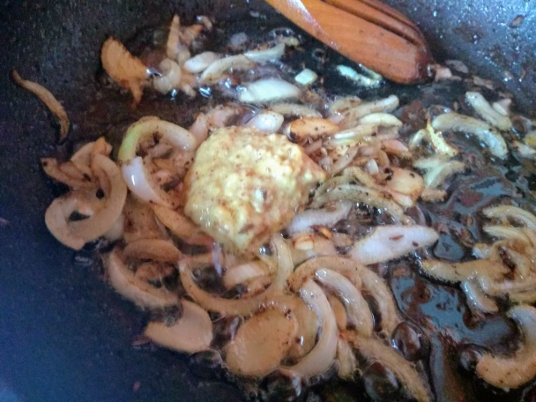
- Zamiešame, zalejeme troškou vody a tento základ necháme chvíľku povariť.
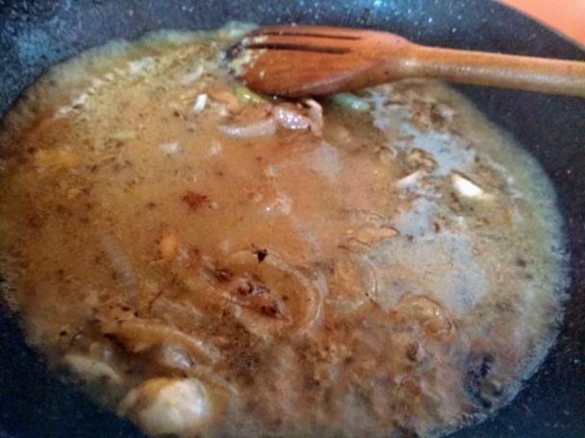

- Pridáme plátky srdca.
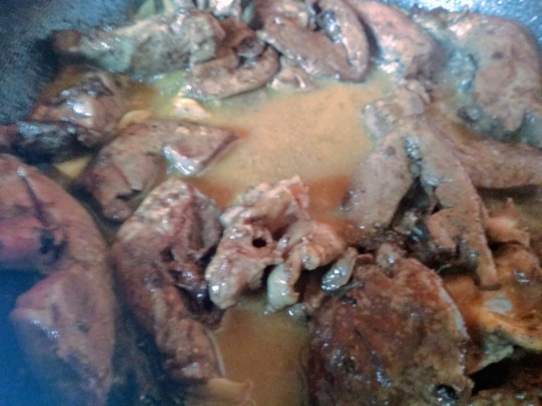
- Osolíme, okoreníme,, pridáme štipku rasce, bobkový list, celé nové korenie a borievku. Dusíme pod pokrievkou 50 minút.
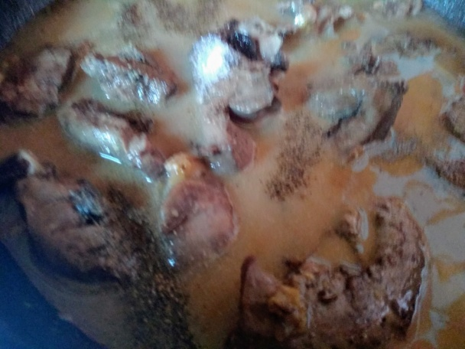

- Keď bude srdce mäkké, rozmiešame v troške vody kukuričný škrob a pridáme mäsu.
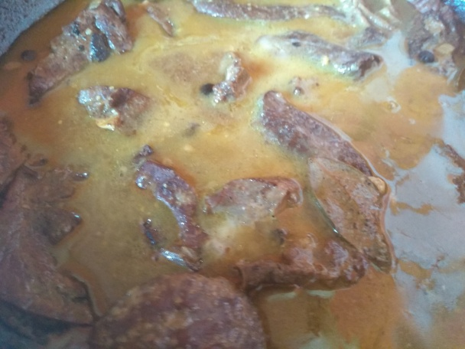
- Už iba chvíľku pri zníženom plameni necháme prejsť varom.
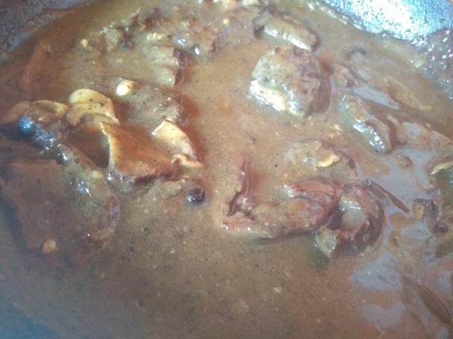
Úlohy:

- Napíš si do zošita postup prípravy uvedeného receptu – Bravčové srdce na cibuľke s horčicou.
- Napíš, ktoré suroviny sme použili na prípravu tohto receptu.
- Uvedené úlohy odfoť a pošli majsterke odborného výcviku.

2. Vhodné doplnky k bravčovým vnútornostiam – Paradajkový šalát s cibuľkou

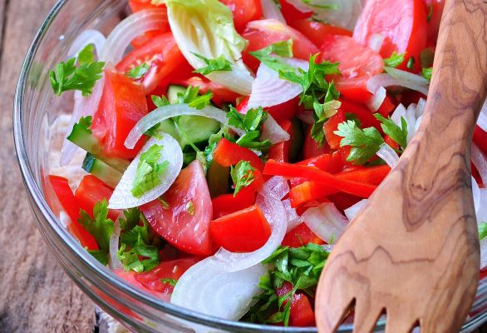

Suroviny
6 ks paradajka
2 ks cibuľa
3 PL petržlenová vňať
2 PL olivový olej
1 PL cukor
2 PL vínny ocot
podľa chuti soľ, mleté čierne korenie

Postup
1.
Paradajky a cibuľu nakrájame na menšie kúsky. Pridáme nadrobno nasekanú petržlenovú vňať a všetko zalejeme zálievkou.
2.
Tú si pripravíme z oleja, octu, cukru, korenia a zo soli.

Úlohy:

- Napíš si do zošita postup prípravy uvedeného receptu – Paradajkový šalát s cibuľkou.
- Napíš, ktoré suroviny sme použili na prípravu tohto receptu.
- Uvedené úlohy odfoť a pošli majsterke odborného výcviku.

3.Baranie mäso – charakteristika – Pečené baranie mäso so

slaninou

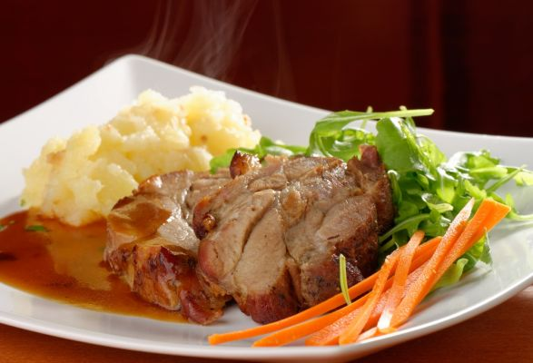

Suroviny

500 g baranie stehno
40 g slanina
40 g masť
20 g cibuľa
10 g hladká múka
podľa chuti rajčiakový pretlak, soľ, voda

Postup
1.
Baranie mäso dáme v celku na pekáč, pridáme masť, slaninu pokrájanú na malé kocky, pokrájanú cibuľu, trochu podlejeme a dáme piecť. Počas pečenia mäso polievame vlastnou šťavou.
2.
Upečené mäso vyberieme, šťavu zaprášime múkou, spolu popražíme, pridáme 2-3 lyžice pretlaku, povaríme a nalejeme na pokrájané mäso. Podávame so zemiakovou kašou a zeleninou.

Úlohy:

- Napíš si do zošita postup prípravy uvedeného receptu – Pečené baranie mäso so slaninou.
- Napíš, ktoré suroviny sme použili na prípravu tohto receptu.
- Uvedené úlohy odfoť a pošli majsterke odborného výcviku.

